Лабораторная работа №6. Поиск файлов. Перенаправление ввода-вывода. Просмотр запущенных процессов.

4 May, 2022 Moscow, Russia

# Лабораторная работа №6. Поиск файлов. Перенаправление ввода-вывода. Просмотр запущенных процессов.

# Цель работы

Ознакомление с инструментами поиска файлов и фильтрации текстовых данных. Приобретение практических навыков: по управлению процессами (и заданиями), по проверке использования диска и обслуживанию файловых систем.

# Задание

1. Осуществите вход в систему, используя соответствующее имя пользователя.
2. Запишите в файл file.txt названия файлов, содержащихся в каталоге /etc. Допишите в этот же файл названия файлов, содержащихся в вашем домашнем каталоге.
3. Выведите имена всех файлов из file.txt, имеющих расширение .conf, после чего запишите их в новый текстовой файл conf.txt.
4. Определите, какие файлы в вашем домашнем каталоге имеют имена, начинавшиеся с символа c? Предложите несколько вариантов, как это сделать.
5. Выведите на экран (по странично) имена файлов из каталога /etc, начинающиеся с символа h.
6. Запустите в фоновом режиме процесс, который будет записывать в файл ~/logfile файлы, имена которых начинаются с log.
7. Удалите файл ~/logfile.
8. Запустите из консоли в фоновом режиме редактор gedit.
9. Определите идентификатор процесса gedit, используя команду ps, конвейер и фильтр grep. Как ещё можно определить идентификатор процесса?
10. Прочтите справку (man) команды kill, после чего используйте её для завершения процесса gedit.
11. Выполните команды df и du, предварительно получив более подробную информацию об этих командах, с помощью команды man.
12. Воспользовавшись справкой команды find, выведите имена всех директорий, имеющихся в вашем домашнем каталоге.

# Выполнение лабораторной работы

## Шаг 1 - Вход в систему

Я зашел в систему, используя имя пользователя из дисплейного класса (esstarovoyjtov). 

## Шаг 2

Я записал в файл “file.txt” названия файлов, содержащихся в каталоге /etc. Использовал команду find. Чтобы узнать содержимое каталога только первого уровня вложенности нужно указать опциональный аргумент -maxdepth со значением 1, чтобы искать только файлы, нужно указать опцию -type со значением f. Вывод команды я направил в “file.txt” с помощью оператора “>”. Результат выполнения команды я просмотрел с помощью cat.

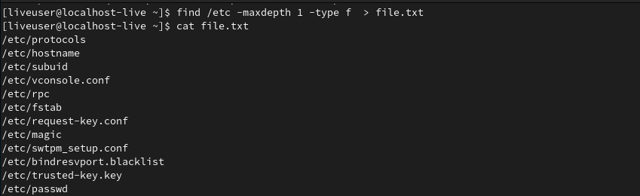

Название файлов из /etc

Затем в этот же файл я зписал имена всех файлов, содержащихся в домашнем каталоге. Чтобы при записи в “file.txt” не потерять предыдущие данные, я указал оператор “>>” (дозапись).

Дозапись в “file.txt”

Дозапись в “file.txt”

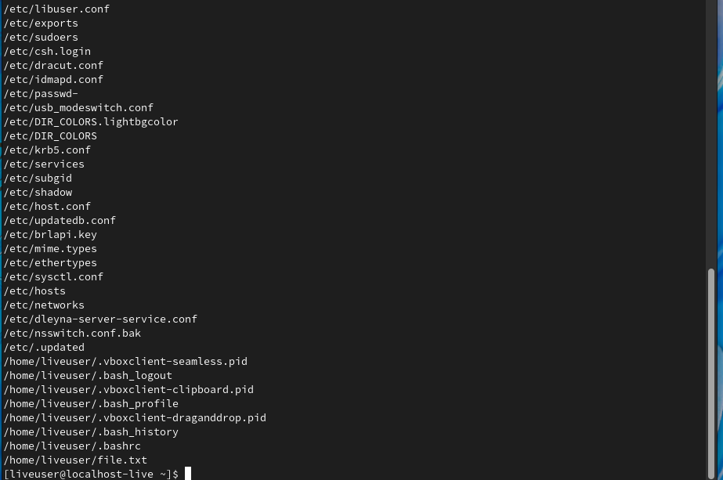

Содержимое “file.txt”

## Шаг 3

С помощью утилиты grep я вывел имена всех файлов из “file.txt”, имеющих расщирение .conf. Аргументом я передал подстроку, которую надо найти в именах файлов. grep использует синтаксис регулярных выражений, поэтому я указал после .conf символ $ (конец строки), а перед точкой символ экранирования.

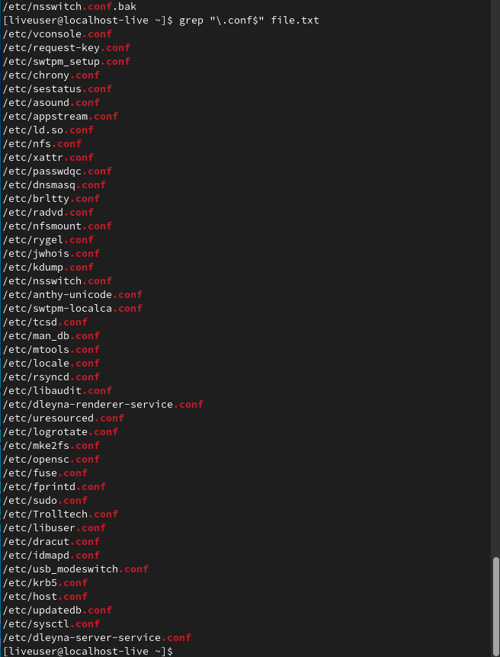

Список файлов с расширением .conf

Также я записал все найденные названия файлов в “conf.txt”, перенаправив вывод предыдущей команды в файл.

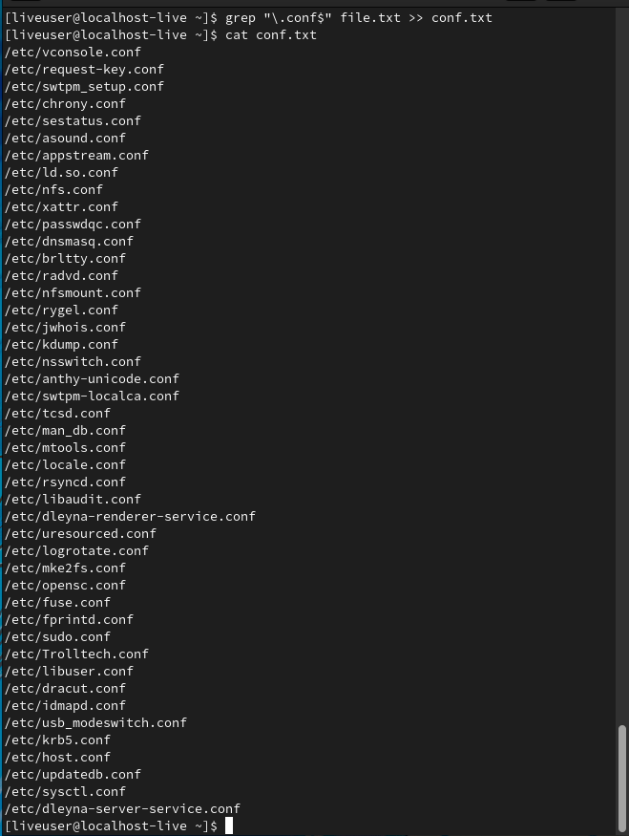

Запись списка файлов с расширением .conf в “.conf.txt”

## Шаг 4

Я определил двумя способами (find и grep) имена файлов домашнего котолога, которые начинаются с символа “c”. Такой файл всего один - “conf.txt”. Чтобы узнать содержимое каталога только первого уровня вложенности нужно указать опциональный аргумент -maxdepth со значением 1, чтобы искать только файлы, нужно указать опцию -type со значением f.

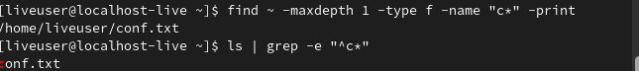

Файлы в ~ на букву “c”

## Шаг 5

Я вывел на экран имена файлов из каталога /etc, начинающихся с символа h.

Чтобы узнать содержимое каталога только первого уровня вложенности нужно указать опциональный аргумент -maxdepth со значением 1, чтобы искать только файлы, нужно указать опцию -type со значением f.

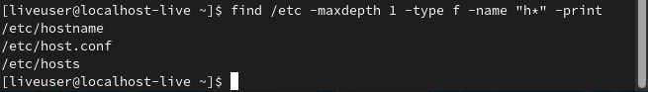

Файлы в /etc на букву “h”

## Шаг 6

Я запустил в фоновом режиме процесс, записывающий в файл ~/logfile имена файлов, название которых начинается с “log”. Поиск осуществляется с помощью команды find.



Запуск фонового процесса

## Шаг 7

Удалил файл ~/logfile.



Удаление ~/logfile

## Шаг 8

Запуск редактора gedit в фоновом режиме. Идентификатор процесса gedit - 4116.

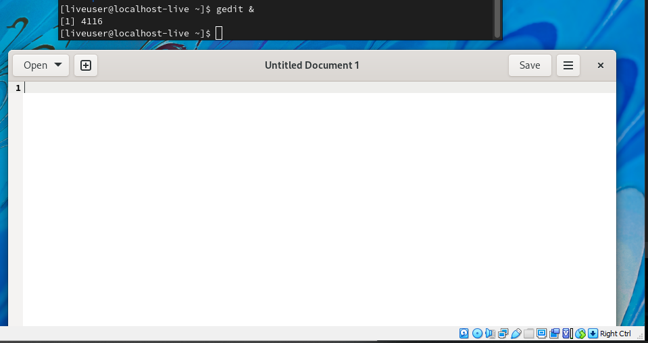

Запуск gedit в фоновом режиме

## Шаг 9

Используя команду ps, которая выводит список текущих процессов, конвеера и утилиты grep я узнал идентификатор запущенного процесса gedit. Другой способ узнать PID gedit - посмотреть вывод в консоль предыдущего шага.

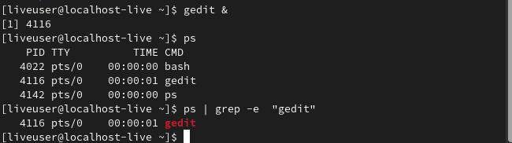

Идентификатор gedit

## Шаг 10

Я прочитал справку команды **kill** и узнал, как с ее помощью завершить процессс gedit. Команды kill посылает различные сигналы процессам, для передачи сигнала выклчюения можно использовать опцию -KILL.



Завершение процесса gedit

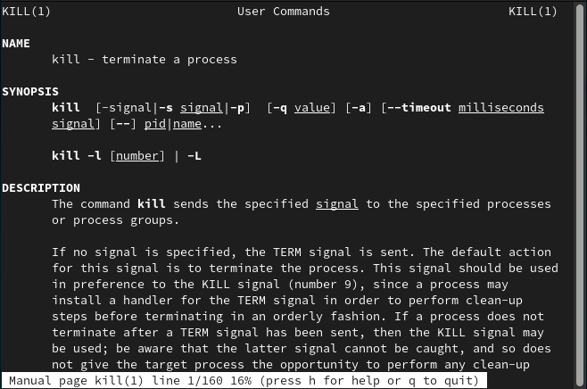

Справка про kill

## Шаг 11

Я получил подробную информацию по командам df и du с помощью man. 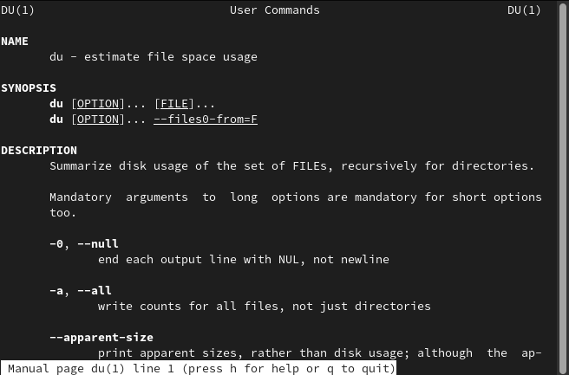

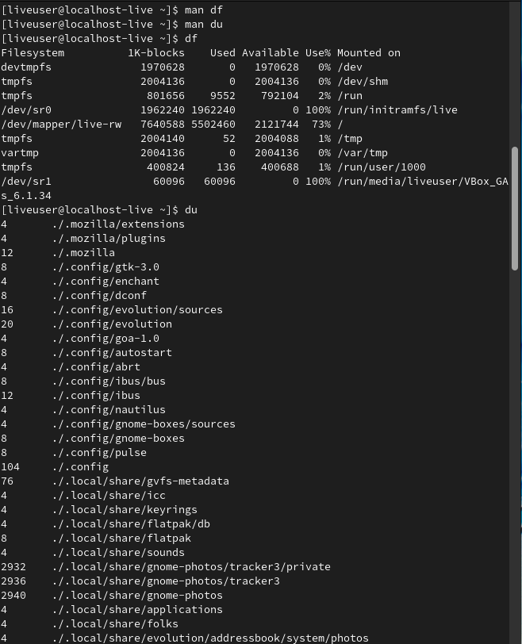

Вывод команд df и du

## Шаг 12

С помощью команды find я вывел имена всех директорий, содержащихся в домашнем каталоге. Для поиска именно директорий нужно указать опцию -type со значением d.

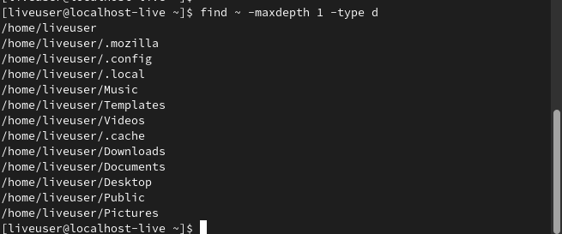

Имена директорий в домашнем каталоге

# Вывод

Я изучил инструменты поиска файлов и фильтрации текстовых данных, приобрел практические навыки по управлению процессами и заданиями, а также научился получать информацию про диски и файловые системы с помощью команд du и df.